**Отчет по 4 лабораторной:**

Вот таблицы которые есть у нас в начале лаб работы (код для их создания был в 3 лабе)

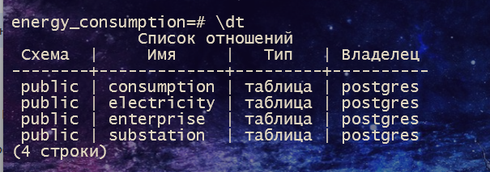

Вот, что мы создали по итогам лабораторной:

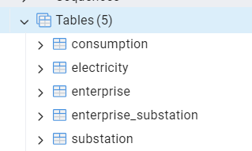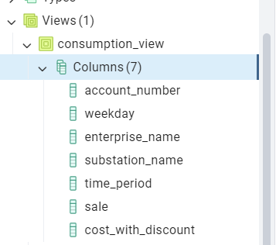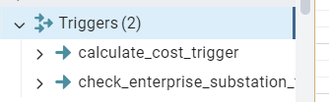

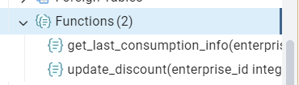

В таблицах была создана только новая таблица enterprise_substation.

Выполняла все куски sql кода в pgAdmin.

1 функция:

Задание: Реализовать хранимую процедуру, возвращающую текстовую строку, содержащую информацию о предприятии(идентификатор, название, область, дата, название подстанции и сумма к оплате для последнего потребления). Обработать ситуацию, когда предприятие ничего не потребляло.

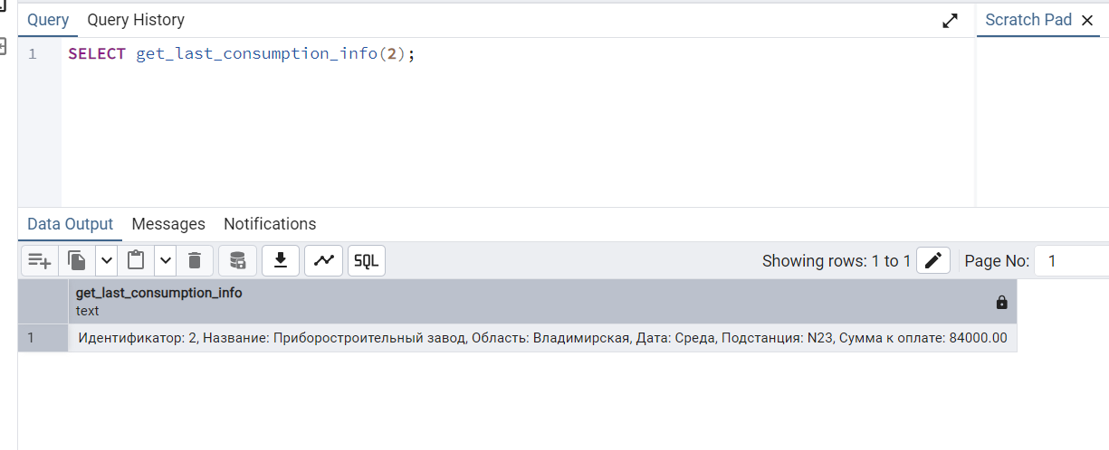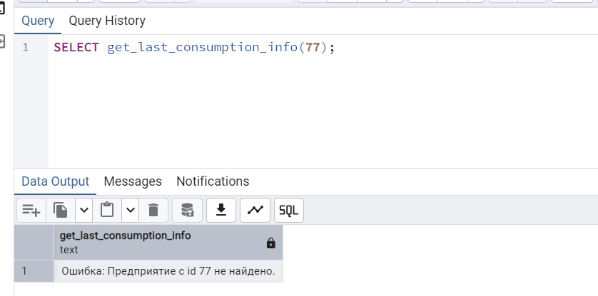

2 триггер и таблица:

Задание: Добавить таблицу, содержащую списки подстанций, с которыми работают предприятия. При вводе потребление проверять предприятие (можно ли ему работать с данной подстанцией).

Реализовать триггер такой, что при вводе строки в таблице потребления, если стоимость не указана, то она вычисляется

Сама таблица (после заполнения):

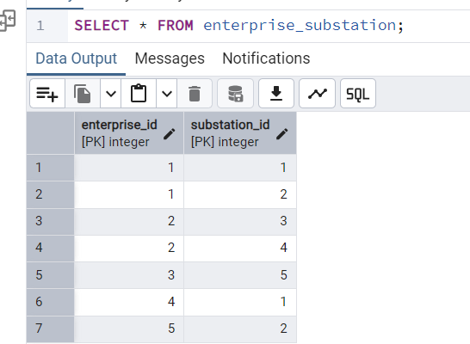

Заполнение consumption (предприятию можно работать с данной подстанцией)

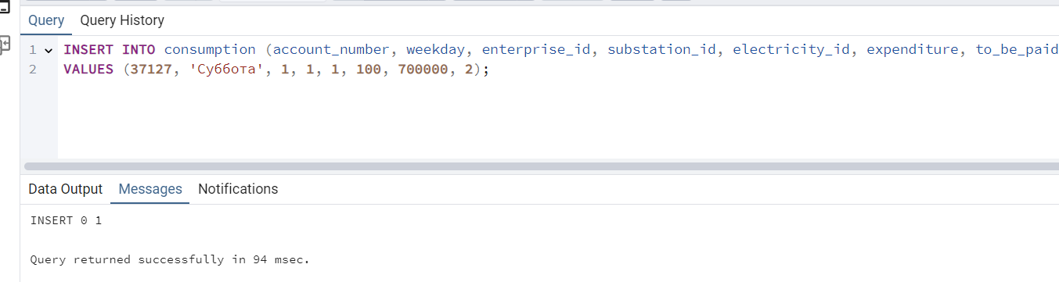

Заполнение consumption (предприятию нельзя работать с данной подстанцией)

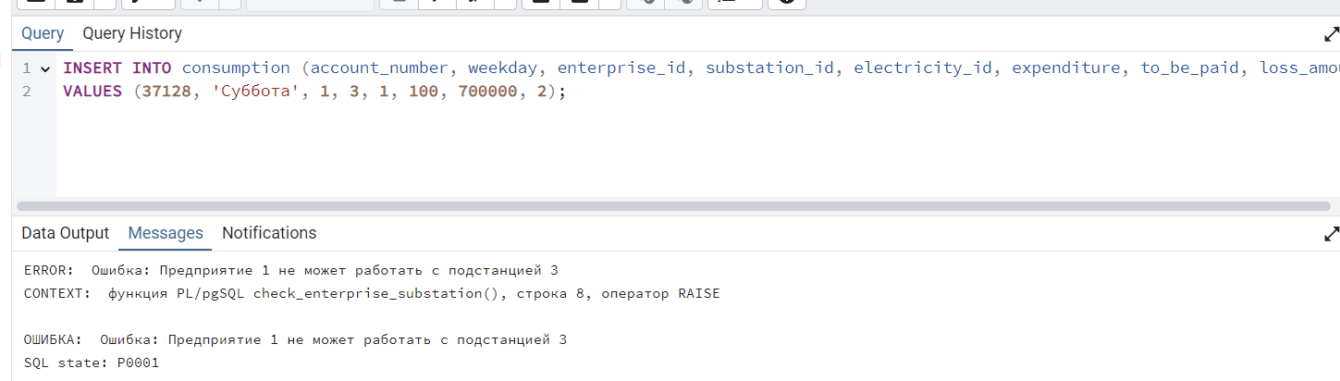

В итоге таблица consumption выглядит так (видно, что запись 37127 добавилась, а 37128 – нет):

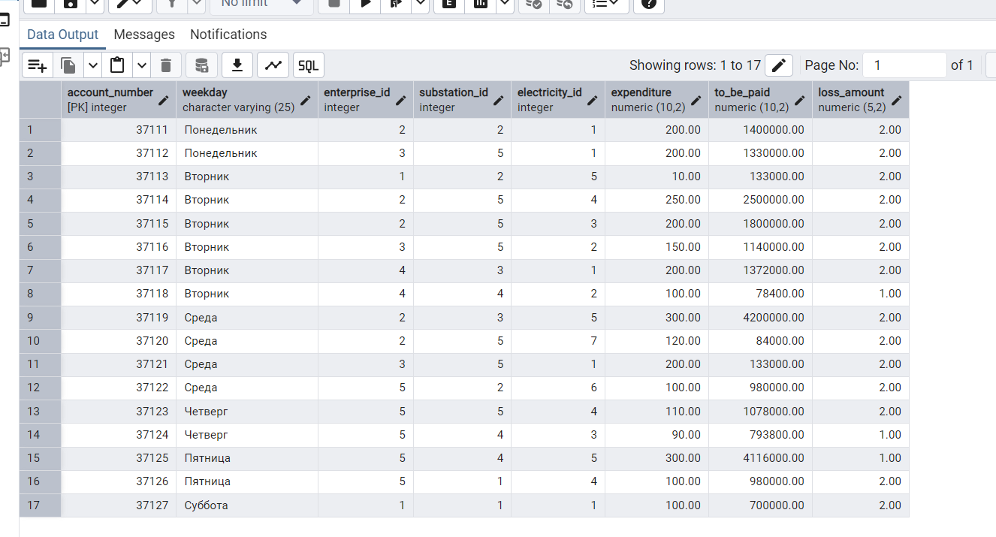

3. триггер:

Задание: Реализовать триггер такой, что при вводе строки в таблице потребления, если стоимость не указана, то она вычисляется

Автоматическое вычисление

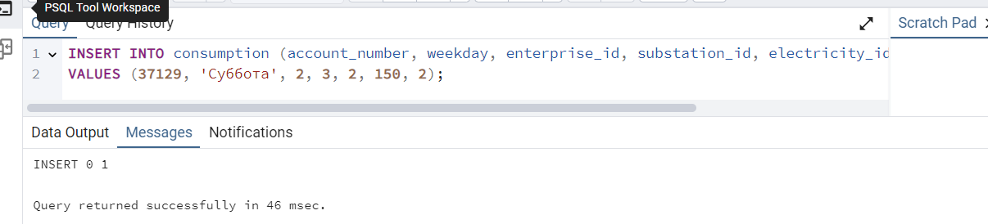

Указание стоимости вручную

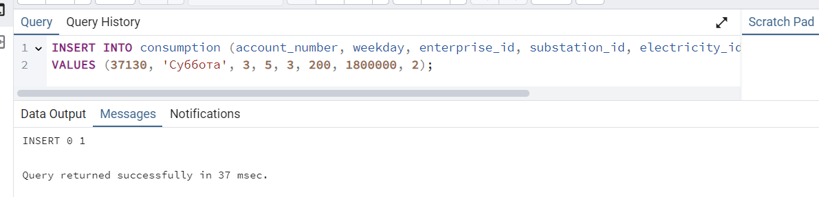

Видно, что в таблице consumption строчки заполнились и в записи 37129 стоимость сама подсчиталась.

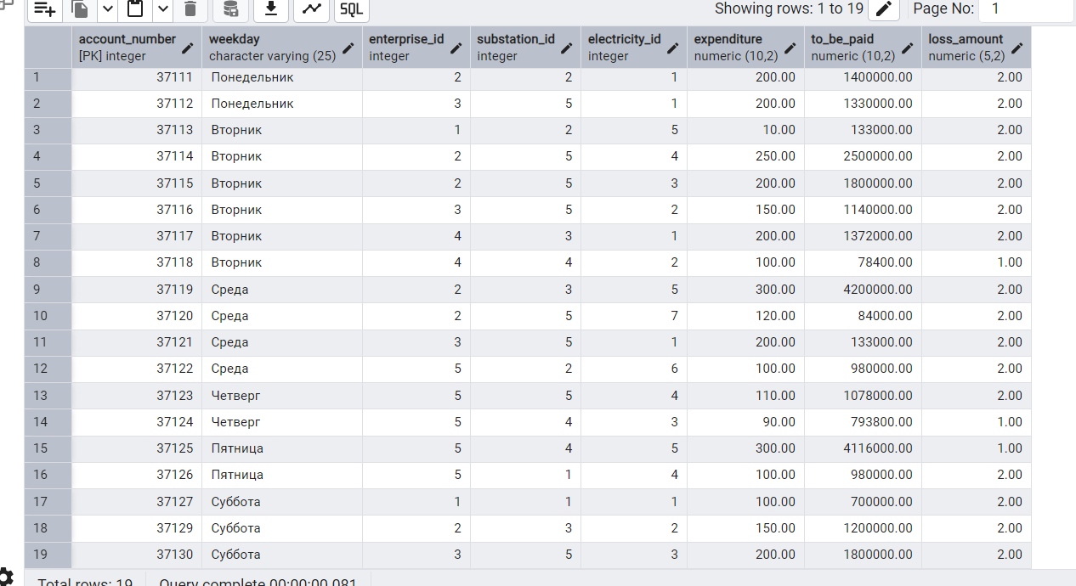

4 VIEW и пересчет стоимости

Задание: Создать представление (view), содержащее поля: № и дата потребления, название предприятия и подстанции, временной интервал, скидка и стоимость к оплате. Обеспечить возможность изменения скидки. При этом должна быть пересчитана стоимость к оплате.

Весь view до пересчета скидки:

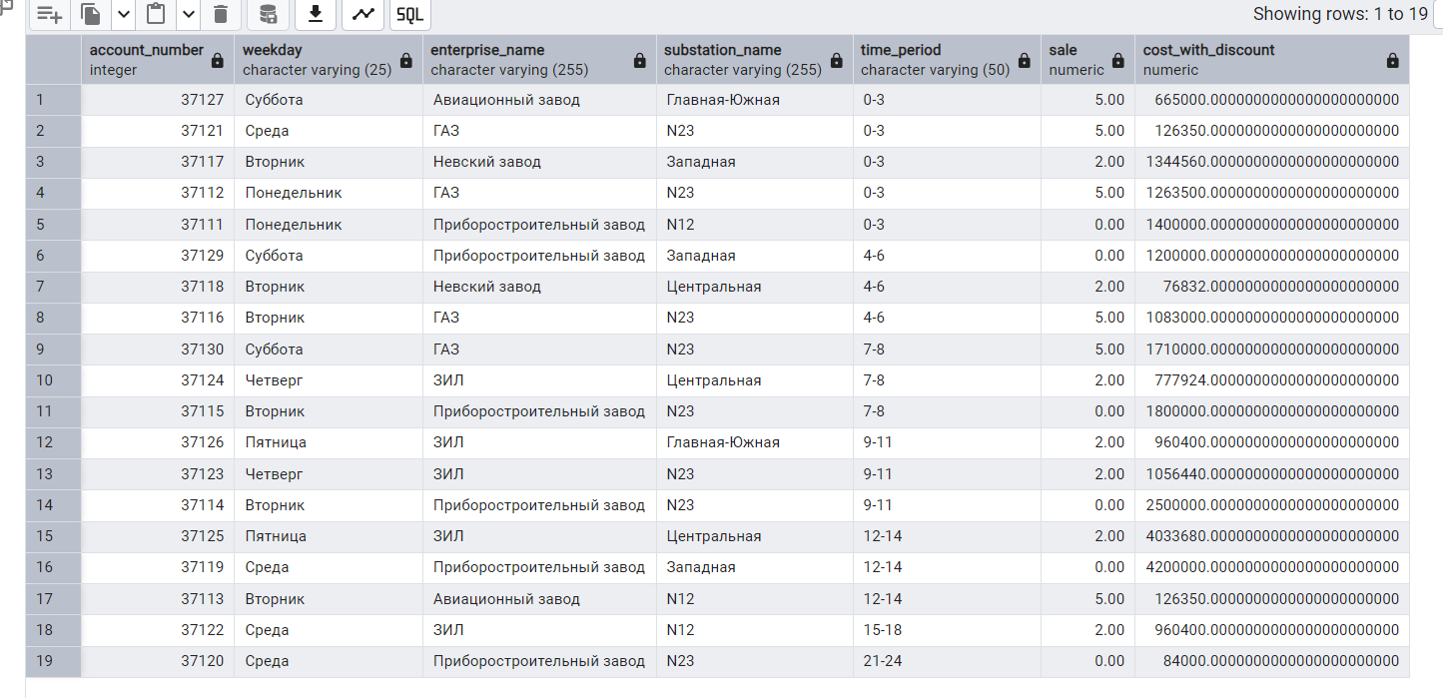

Часть view для наглядности изменений (до скидки)

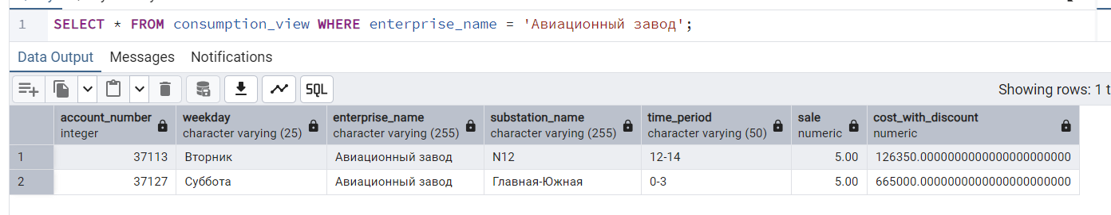

Скрины с пересчетом скидки:

Скидки до пересчета

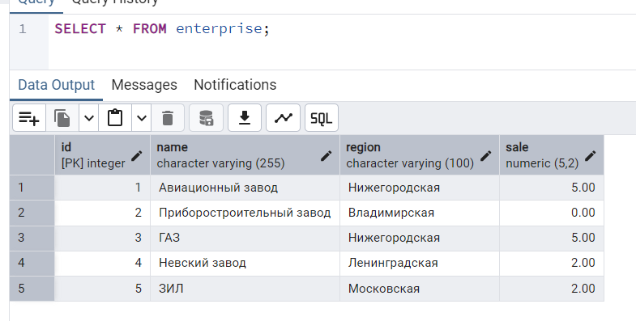

Скидки после пересчета

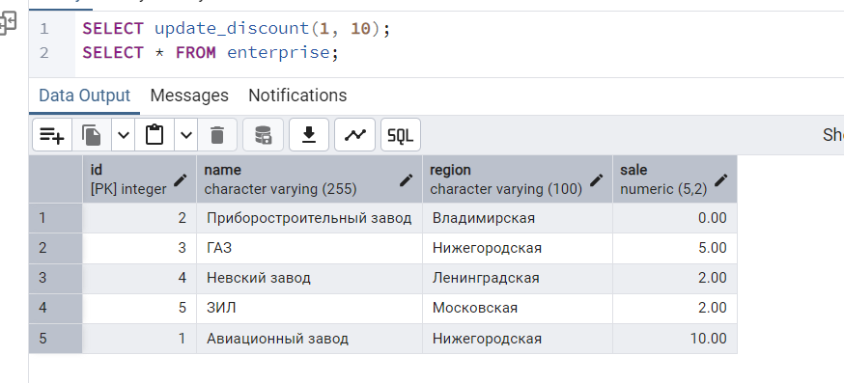

Это уже часть view после пересчета скидки:

